PRESSEMITTEILUNG

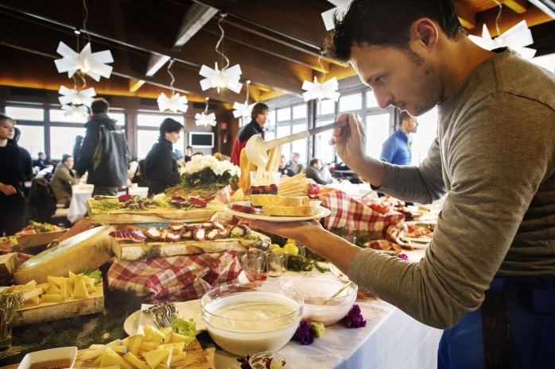
Skifahren im Morgengrauen
Die ersten Spuren im frischen Pulverschnee
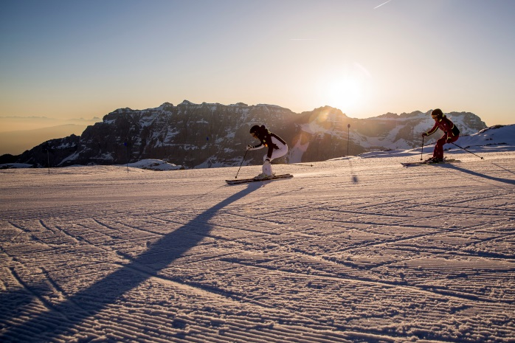
Trento, 19. November 2019. Abseits der populären Routen erwartet Winterfreunde vom 26. Dezember 2019 bis zum 26. März 2020 ein Erlebnis mit Genuss der Morgenröte. Ob Skifahren oder Schneeschuhwandern – beim Trentino Ski Sunrise entdecken Wintersportler die schönsten Abfahrten und Wanderwege der Region im morgendlichen Glanz. Die Stille wird nur durch die Sonnenstrahlen gebrochen. Ihr helles Licht zieht langsam von den schneebedeckten Gipfeln die Hänge hinunter .Für die leuchtenden Pisten werden viele freiwillig zu Frühaufstehern, denn wer den Pistenzauber und die Momente des puren Bergerlebnisses einmal kosten durfte, der nicht kommt von der verschneiten Bergwelt des Trentino im Morgengrauen nicht mehr los.
Trentino Ski Sunrise © Daniele Lira
Trentino Ski Sunrise Madonna di Campiglio © Federico Modica
Trentino Ski Sunrise: Gipfelwelt im Morgenlicht
Für Wintersportliebhaber und Fans ist das besondere Event bereits eine fest verankerte Tradition, um die aufgehende Sonne in der Morgenröte im Trentino zu erleben. In der Wintersaison 2019/2020 findet das Trentino Ski Sunrise bereits zum siebten Mal statt. Für Frühaufsteher fahren die Lifte dann bereits exklusiv am frühen Morgen an. Oben in der Stille der Gipfelwelt angekommen, steht zunächst ein herzhaft-deftiges Berghütten-Frühstück auf dem Programm: Zu den typischen Spezialitäten zählen Käse, Salami, Milch, Kräutertee und Honig – regionale Produkte für die Berg-Gourmets. Dazu ein italienischer Cappuccino, so bleibt kein Wunsch mehr offen und die ideale Grundlage für die bevorstehende Talfahrt ist geschaffen.
Anschließend geht es in Begleitung eines örtlichen Skilehrers hinaus auf die einsamen Pisten ins Schneeabenteuer. Das Angebot ist mittlerweile so beliebt, dass es neben Samstagen zusätzlich auch an Wochentagen gebucht werden kann. Und auch Nicht-Skifahrer können das Naturspektakel erleben: Bei einer geführten Tour mit Schnee- oder Wanderschuhen.
Eine vollständige Übersicht der am Trentino Ski Sunrise teilnehmenden Gebiete und der Termine gibt es unter https://bit.ly/2PxRSs6.
Weitere Informationen zum winterlichen Trentino gibt es hier.
Passendes Bildmaterial zur Meldung steht unter https://bit.ly/2OWxSeL zum Download zur Verfügung (Copyright bitte wie angeben).
Über Trentino:
Das Trentino gliedert sich in vierzehn touristische Gebiete und erstreckt sich von den Dolomiten, die seit 2009 als UNESCO-Weltnaturerbe zählen, bis hin zum Nordzipfel des Gardasees. Neben den historischen Städten Trento und Rovereto besticht Trentino vor allem mit seiner vielseitigen Natur – rund 30 Prozent der Gesamtfläche bestehen aus Naturschutzgebieten. Mediterrane Temperaturen am Wasser und alpines Klima in den Bergen: Die abwechslungsreichen Wetterbedingungen machen Trentino zu einem idealen Reiseziel für Natur-, Kultur- sowie Sportliebhaber. Weitere Informationen unter www.visittrentino.info.

Weitere Presseinformationen:
Die aktuelle Pressemappe gibt es auch auf: www.visittrentino.info/de/presse/pressemappen

